

BUKU KERJA

Melaksanakan penyambungan fiber optik dengan mechanical splice
(TIK.FO02.011.01)

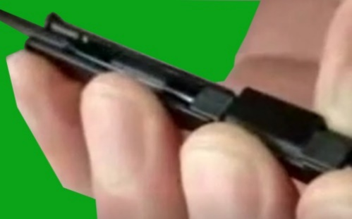

KEMENTERIAN PENDIDIKAN DAN KEBUDAYAAN R.I.
DIREKTORAT JENDERAL GURU DAN TENAGA KEPENDIDIKAN

PENJELASAN UMUM

Pengembangan Keprofesian Berkelanjutan berbasis kompetensi mengharuskan proses pelatihan memenuhi unit kompetensi secara utuh yang terdiri atas pengetahuan, keterampilan, dan sikap kerja. Dalam buku informasi Melaksanakan Penyambungan Fiber Optik dengan Mechanical Splicer telah disampaikan informasi apa saja yang diperlukan sebagai pengetahuan yang harus dimiliki untuk melakukan praktik/keterampilan terhadap unit kompetensi tersebut. Setelah memperoleh pengetahuan dilanjutkan dengan latihan-latihan guna mengaplikasikan pengetahuan yang telah dimiliki tersebut. Untuk itu diperlukan buku kerja Melaksanakan Penyambungan Fiber Optik dengan Mechanical Splicer ini sebagai media praktik dan sekaligus mengaplikasikan sikap kerja yang telah ditetapkan karena sikap kerja melekat pada keterampilan. Adapun tujuan dibuatnya buku kerja ini adalah:
- Prinsip pelatihan berbasis kompetensi dapat dilakukan sesuai dengan konsep yang telah digariskan, yaitu pelatihan ditempuh elemen kompetensi per elemen kompetensi, baik secara teori maupun praktik;
- Prinsip praktik dapat dilakukan setelah dinyatakan kompeten teorinya dapat dilakukan secara jelas dan tegas;
- Pengukuran unjuk kerja dapat dilakukan dengan jelas dan pasti.

Ruang lingkup buku kerja ini meliputi pengerjaan tugas-tugas teori dan praktik per elemen kompetensi dan kriteria unjuk kerja berdasarkan SKKNI Sub-Golongan Komunikasi Fiber Optic. Ruang lingkup buku kerja ini meliputi pengerjaan tugas-tugas teori dan praktik per elemen kompetensi dan kriteria unjuk kerja berdasarkan SKKNI Sub-Golongan Komunikasi Fiber Optic.

DAFTAR ISI

PENJELASAN UMUM 2
DAFTAR ISI 3
BAB I TUGAS TEORI DAN PRAKTIK 4
A. Elemen Kompetensi 1 Menyiapkan pekerjaan penyambungan 4
1. Tugas Teori I 4
2. Tugas Praktik I 8
B. Elemen Kompetensi 2 melaksanakan pekerjaan penyambungan 15
1. Tugas Teori II 15
2. Tugas Praktik II 18
C. Elemen Kompetensi 3 Merapikan dan membersihkan tempat kerja 25
1. Tugas Teori III 25
2. Tugas Praktik III 27
D. Elemen Kompetensi 4 Membuat Laporan 32
1. Tugas Teori IV 32
2. Tugas Praktik IV 35
BAB II CEK LIS TUGAS 39

BAB I
TUGAS TEORI DAN PRAKTIK

Elemen Kompetensi 1 Menyiapkan pekerjaan penyambungan

Tugas Teori I
Perintah : Jawablah soal di bawah ini
Waktu Penyelesaian : 90 menit
Soal :
- Berdasarkan , buku informasi melaksanakan penyambungan fiber optic menggunakan mechanical Splicer, tulisakan SOP kerusakan tak terduga
Jawaban:
- ……………………………………………………………………………………………………
- ……………………………………………………………………………………………………
- ……………………………………………………………………………………………………
- ......................................................................................................
- Berdasarkan , buku informasi melaksanakan penyambungan fiber optic menggunakan mechanical Splicer, tulisakan SOP Perbaikan / penanganan masalah pada media koneksi
Jawaban:
- ……………………………………………………………………………………………………
- ……………………………………………………………………………………………………

- Jelaskan mengapa harus menggunakan kabel drop Untuk meneruskan sinyal optic dan ODP (optical Distribution Point) kerumah pelanggan ‘ FTTH
……………………………………………………………………………………………………
……………………………………………………………………………………………………
……………………………………………………………………………………………………
- Jelaskan fungsi mechanical splicer
……………………………………………………………………………………………………
……………………………………………………………………………………………………
……………………………………………………………………………………………………
- Untuk mengupas dan memotong drop kabel fiber optic dibutuhkan tools
……………………………………………………………………………………………………
……………………………………………………………………………………………………
…………………………………………………………………………………………………………………………………………………………………………………………………………....
…………………………………………………………………………………………………….
……………………………………………………………………………………………………
- Untuk memotong core fiber optic yang jaketnya sudah dikupas, pemotongan core dilakukan harus menggunakan alat
…………………………………………………………………………………………………………………………………………………………………………………………………………....
…………………………………………………………………………………………………….
……………………………………………………………………………………………………
- Tuliskan spesifikasi mechanical splicer yang disediakan untuk pekerjaan penyambungan
…………………………………………………………………………………………………………………………………………………………………………………………………………....
…………………………………………………………………………………………………….
……………………………………………………………………………………………………
- Tuliskan spesifikasi kabel drop yang disediakan
…………………………………………………………………………………………………………………………………………………………………………………………………………....
…………………………………………………………………………………………………….
……………………………………………………………………………………………………
- Berapa besar toleransi loss minimal dan max yang direkomendasikan pada Mechanical splice, berdasarkan spesifikasi Mechanical splice yang disediakan
…………………………………………………………………………………………………………………………………………………………………………………………………………....
…………………………………………………………………………………………………….
…………………………………………………………………………………………………
- Pada temperature berapa derajat Mechanical splice masih dapat bekerja berdasarkan spesifikasi Mechanical splice yang disediakan
…………………………………………………………………………………………………………………………………………………………………………………………………………....
…………………………………………………………………………………………………….
…………………………………………………………………………………………………
Lembar Evaluasi Tugas Teori Menyiapkan pekerjaan penyambungan
Semua kesalahan harus diperbaiki terlebih dahulu sebelum ditandatangani.

No. | Benar | Salah
1.
2.
3.
4.
5.
6.
7.
8.
9.
10.

Apakah semua pertanyaan Tugas Teori Menyiapkan pekerjaan penyambungan dijawab dengan benar dengan waktu yang telah ditentukan?

YA TIDAK

 | NAMA | TANDA TANGAN
PESERTA | .............................................. | ...................................
PENILAI | .............................................. | ...................................

Catatan Penilai:

Tugas Praktik I
- Elemen Kompetensi : Menyiapkan pekerjaan penyambungan
- Waktu Penyelesaian : 180 menit
- Capaian Unjuk Kerja :
Setelah menyelesaikan tugas membuat Menyiapkan pekerjaan penyambungan peserta mampu: Menyiapkan Mecanical Splice dan peralatan pendukung yang digunakan pada proses penyambungan

- Daftar Alat:
No. | Nama Peralatan/Mesin | Keterangan
 | Fiber Optical cleaver | *2 x / kelompok
 | Fiber Optic Stripper | *1 x / peserta
 | Drop Wire Stripper | *2 x / kelompok
 | Fussion Splice
 | FTDU (Fiber Optic Disposal Unit) | *1 x / kelompok
 | Visual Fault Locator (included batteries) | *2 x / kelompok
 | Laptop, infocus, laserpointer | Untuk paparan teori
 | Laptop | Untuk setiap peserta

No. | Nama Bahan | Keterangan
 | Kabel Fiber Optic drop cable G.657 A1, Singlemode,1 core  Jacket : black Panjang 2 Meter | 1 x / peserta
 | Mecanical splice  Spesifikasi, spesifikasi :  Product Loss:0.3dB(MAX0.5); Return Loss: 50dB;  Product Type: Mechanical Splice; Variation with Temperature: 0.5dB (-40~75?); Working Temperature: 40~75 degree centigrade. | 1 x / peserta
 | Isopropyl Alchol (IPA) Solvent Cleaner | 1x /kelompok
 | Tissue /alcohol pad | 2x /peserta
 | Closure cable | 1x /peserta
 | ATK (Alat Tulis Kantor) | 1x /peserta

- Indikator Unjuk Kerja (IUK):
Mecanical Splice dan peralatan pendukung yang digunakan pada proses penyambungan telah disiapkan dengan tepat sesuai kebutuhan

- Keselamatan dan Kesehatan Kerja

Keselamatan dan kesehatan kerja yang perlu dilakukan pada waktu melakukan praktik kerja ini adalah:

    - Bertindak berdasarkan sikap kerja yang sudah ditetapkan sehingga diperoleh hasil seperti yang diharapkan, jangan sampai terjadi kesalahan karena ketidak-telitian dan tidak taat asas.

    - Waktu menyiapkan mecanical Splice dan peralatan pendukung yang digunakan pada proses penyambungan telah mengikuti petunjuknya masing-masing yang sudah ditetapkan.

- Standar Kinerja

    - Dikerjakan selesai tepat waktu, waktu yang digunakan tidak lebih dari yang ditetapkan.

    - Toleransi kesalahan 5% dari hasil yang harus dicapai, tetapi bukan pada kesalahan kegiatan kritis.

- Tugas

Abstraksi Tugas Praktik I

Pada kegiatan praktek ini akan dilakukan penyambungan kabel backbone (drop wire cable) Fiber Optic yang terputus pada bagian tengah, terlebih dahulu peserta didik harus melakukan pemotongan kabel Backbone drop cable FO , pada bagian tenggah menjadi dua bagian, menggunakan tang potong (cutting), seperti gambar berikut :
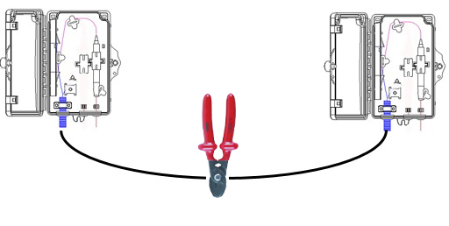

Setelah proses pemotongan Backbone drop cable FO ,bagian tenggah menjadi dua bagian selajutnya proses penyambungan menggunakan mechanical splice dapat dilakukan
Pada buku modul informasi ini fokus kegiatan adalah pada penyambungan kabel fiber optic drop kabel yang diputus bagian tengah pada gedung A dan gedung B, sehingga keterampilan menyiapkan alat dan bahan dilakukan hanya untuk kegiatan penyambungan menggunakan mechanical splice.

- Instruksi Kerja

Setelah membaca abstraksi nomor h selanjutnya ikuti instruksi kerja sebagai berikut:

Untuk kegiatan penyambungan tersebut diperlukan alat dan bahan yang harus disiapkan. Pada kegiatan penyambungan kabel fiber optic menggunakan mechanical splicer untuk menyambung drop kabel yang terputus bagian tengah antara geduan A dan gedung B. Untuk melakukan pekerjaan tersebut diperlukan beberapa alat dan bahan yang harus disiapkan.
    - Disediakan alat dan bahan instalasi fiber optic seperti pada tabel, Pilihah alat -alat dan bahan yang hanya digunakan untuk pekerjaan penyambungan fiber optic menggunakan mechanical splicing saja.
    - Setelah alat – alat dan bahan dipilih, siapkan alat dan bahan tersebut pada meja kerja saudara
    - Identifikasi alat-alat dan bahan yang hanya digunakan untuk pekerjaan penyambungan menggunakan mechanical splicing dengan mengisi da tabel identifikasi
    - Identifikasi juga peralatan keselamatan kerja untuk kegiatan penyambungan menggunakan mechanical splicing sesuai dengan SKKNI 2012 No 717 , TIK.FO01.005.01
Tabel : Pemilihan Alat dan Bahan
No | Gambar | Nama Alat / Bahan | Spesifikasi | Fungsi
 | 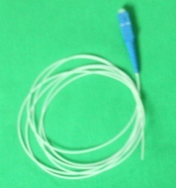
 | 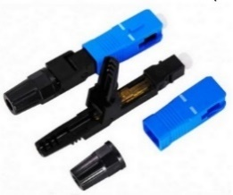
 | 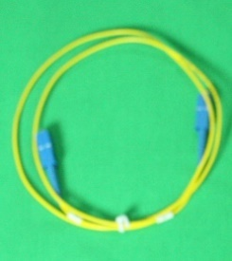
 | 
 | 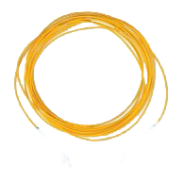
 | 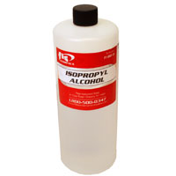
 | 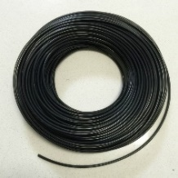
 | 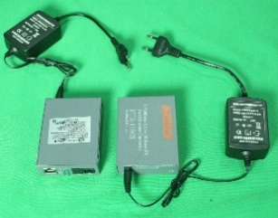
 | 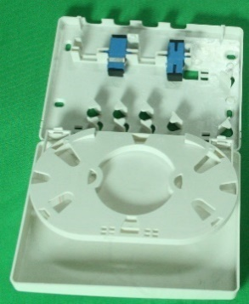
 | 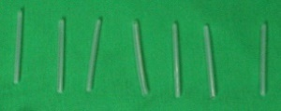
 | 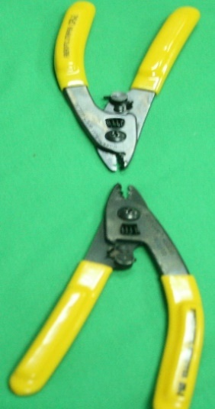
 | 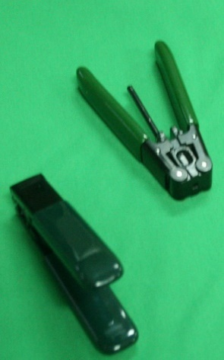
 | 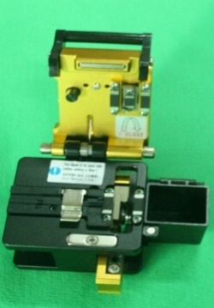
10 | 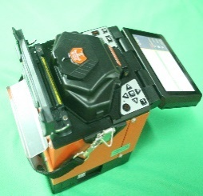
11 | 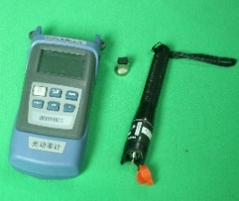
12 | 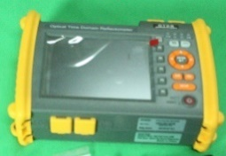
13 | 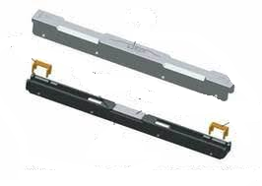
13 | 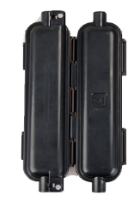

- Daftar Cek Unjuk Kerja Tugas I
NO | DAFTAR TUGAS/INSTRUKSI | POIN YANG DICEK | PENCAPAIAN |  | PENILAIAN
NO | DAFTAR TUGAS/INSTRUKSI | POIN YANG DICEK | YA | TIDAK | K | BK
1. | Menyiapkan bahan-bahan yang tepat untuk digunakan untuk kegiatan penyambungan drop kabel antara Gedung A dan B dan mengisikan spesifikasinya pada tabel alat dan bahan | Kesesuian bahan-bahan yang tepat dengan kebutuhan serta spesifikasinya
2. | Menyiapkan alat-alat yang tepat untuk digunakan untuk kegiatan mengupas kabel backbone dan mengisikan spesifikasinya pada tabel alat dan bahan | Kesesuian alat-alat (tools) dengan kebutuhan serta spesifikasinya

Apakah semua instruksi kerja tugas praktik Menyiapkan pekerjaan penyambungan dilaksanakan dengan benar dengan waktu yang telah ditentukan?

YA TIDAK

 | NAMA | TANDA TANGAN
PESERTA | .............................................. | ...................................
PENILAI | .............................................. | ...................................

Catatan Penilai:

Elemen Kompetensi 2 melaksanakan pekerjaan penyambungan

Tugas Teori II
Perintah : Jawablah soal di bawah ini
Waktu Penyelesaian : 90 menit
Soal :
- Berdasarkan buku informasi melaksanakan penyambungan menggunakan mechanical splicer berapa panjang jacket drop kabel yang harus dikupas
Jawaban:
……………………………………………………………………………………………………
……………………………………………………………………………………………………
……………………………………………………………………………………………………
......................................................................................................
- Berdasarkan buku informasi melaksanakan penyambungan menggunakan mechanical splicer berapa panjang lapisan cleading drop kabel yang harus dikupas
Jawaban:
……………………………………………………………………………………………………
……………………………………………………………………………………………………

- Jelaskan prinsip kerja Cleaver tools
……………………………………………………………………………………………………
……………………………………………………………………………………………………
……………………………………………………………………………………………………
- Berdasarkan gambar berikut :
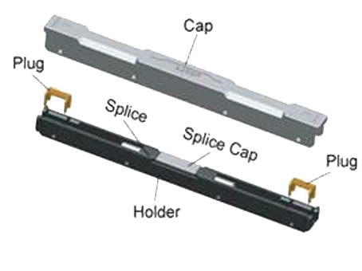
Jelaskan fungsi holder mechanical splicer
……………………………………………………………………………………………………
……………………………………………………………………………………………………
……………………………………………………………………………………………………
- Berdasarkan gambar pada soal no 4 jelaskan fungsi bagian plug

……………………………………………………………………………………………………
……………………………………………………………………………………………………
…………………………………………………………………………………………………………………………………………………………………………………………………………....

- Berdasarkan gambar pada soal no 4 jelaskan fungsi bagian splice cap

…………………………………………………………………………………………………………………………………………………………………………………………………………....
…………………………………………………………………………………………………….
……………………………………………………………………………………………………
- Jelaskan tujuan utama menggunakan label pada kabel
…………………………………………………………………………………………………………………………………………………………………………………………………………....
…………………………………………………………………………………………………….
……………………………………………………………………………………………………
- Dalam skema berikut
sebutkan arti simbol
…………………………………………………………………………………………………………………………………………………………………………………………………………....
…………………………………………………………………………………………………….
……………………………………………………………………………………………………
- Berdasarkan gambar sekema gambar no 8, sebutkan arti simbol 
…………………………………………………………………………………………………………………………………………………………………………………………………………....
…………………………………………………………………………………………………….
- Berdasarkan gambar sekema gambar no 8, sebutkan arti simbol
…………………………………………………………………………………………………………………………………………………………………………………………………………....
…………………………………………………………………………………………………….

Lembar Evaluasi Tugas Teori Melaksanakan pekerjaan penyambungan
Semua kesalahan harus diperbaiki terlebih dahulu sebelum ditandatangani.

No. | Benar | Salah
1.
2.
3.
4.
5.
6.
7.
8.
9.
10.

Apakah semua pertanyaan Tugas Teori Melaksanakan pekerjaan penyambungan dijawab dengan benar dengan waktu yang telah ditentukan?

YA TIDAK

Tugas Praktik II
- Elemen Kompetensi : Melaksanakan pekerjaan penyambungan
- Waktu Penyelesaian : 180 menit
- Capaian Unjuk Kerja :
Setelah menyelesaikan tugas membuat melaksanakan pekerjaan penyambungan peserta mampu:
- Peraktek mengkupas kabel Fiber Optic, sesuai panjang spesifikasi mechanical splicer
- Membersihkan kabel yang telah di kupas
- memotong ujung fiber-fiber optik yang akan disambungkan,menggunakan alat pemotong fiber optik
- Praktek memasukan ujung fiber optik kedalam holder mechanical splice sehingga ujung keduanya bertemu
- Praktek mengukuhkan Fiber yang telah tersambung dalam holder mengunakan splice cap, plug dan cap
- Membuat kode pada label sesuai kriteria
- Memasang Label yang telah diberi kode sesuai kriteria
- Memasang alat pelindung (tray) pada FO yang disambung menggunakan mechanical splicer

- Daftar Alat:
No. | Nama Peralatan/Mesin | Keterangan
 | Fiber Optical cleaver | *2 x / kelompok
 | Fiber Optic Stripper | *1 x / peserta
 | Drop Wire Stripper | *2 x / kelompok
 | Fussion Splice | *1 x / 2 kelompok
 | FTDU (Fiber Optic Disposal Unit) | *1 x / kelompok
 | Visual Fault Locator (included batteries) | *2 x / kelompok
 | Laptop, infocus, laserpointer | Untuk paparan teori
 | Laptop | Untuk setiap peserta

No. | Nama Bahan | Keterangan
 | Kabel Fiber Optic drop cable G.657 A1, Singlemode,1 core  Jacket : black Panjang 2 Meter | 1 x / peserta
 | Mecanical splice  Spesifikasi, spesifikasi :  Product Loss:0.3dB(MAX0.5); Return Loss: 50dB;  Product Type: Mechanical Splice; Variation with Temperature: 0.5dB (-40~75?); Working Temperature: 40~75 degree centigrade. | 1 x / peserta
 | Isopropyl Alchol (IPA) Solvent Cleaner | 1x /kelompok
 | Tissue /alcohol pad | 2x /peserta
 | Closure cable | 1x /peserta
 | ATK (Alat Tulis Kantor) | 1x /peserta

- Indikator Unjuk Kerja (IUK):
  - Drop kabel fiber optik yang telah diputus bagian tengah, dikupas kedua ujungnya sesuai panjang spesifikasi yang dipersyaratkan untuk mechanical splicer
  - Kedua ujung drop kabel fiber optik yang telah dikupas dibersihkan menggunakan bahan-bahan yang telah disiapkan
  - Kedua ujung drop kabel fiber optik yang telah dibersihkan dipotong menggunakan alat pemotong fiber optik
  - Kedua ujung drop kabel fiber optik yang telah dipotong oleh alat pemotong fiber optik disatukan dalam holder mechanical splicer.
  - Kedua ujung drop kabel fiber optik yang telah disatukan dalam mechanical splicer dikencangkan / dikukuhkan menggunakan splice cap , plug dan cap
  - Dihasilkan kode untuk pelabelan kabel pada sambungan
  - Terpasang label yang telah diberi kode sesuai dengan kebutuhan sambungan pada drop kabel yang telah disambung
  - Terpasang alat pelindung (tray) pada FO yang disambung menggunakan mechanical splicer

- Keselamatan dan Kesehatan Kerja

Keselamatan dan kesehatan kerja yang perlu dilakukan pada waktu melakukan praktik kerja ini adalah:

    - Bertindak berdasarkan sikap kerja yang sudah ditetapkan sehingga diperoleh hasil seperti yang diharapkan, jangan sampai terjadi kesalahan karena ketidak-telitian dan tidak taat asas.

    - Waktu melaksanakan sambungan menggunakan mecanical Splice dan peralatan pendukung yang digunakan pada proses penyambungan telah mengikuti petunjuknya masing-masing yang sudah ditetapkan.

- Standar Kinerja

- Dikerjakan selesai tepat waktu, waktu yang digunakan tidak lebih dari yang ditetapkan.

- Toleransi kesalahan 5% dari hasil yang harus dicapai, tetapi bukan pada kesalahan kegiatan kritis.

- Tugas

Abstraksi Tugas Praktik II
Pada buku modul informasi ini fokus kegiatan adalah pada penyambungan kabel fiber optic drop kabel yang diputus bagian tengah pada gedung A dan gedung B, sehingga keterampilan melaksanakan pekerjaan penyambungan yang harus dilakukan adalah mengupas kedua ujung drop kabel yang telah dipotong menjadi dua bagian, melakukan pembersihan kabel yang telah dikupas, memasang mechanical splicer, memberi label pada kabel dan memasang alat pelindung pada mechanical splicer.
- Instruksi Kerja

Mengupas drop kabel fiber optik
Intruksi kerja yang harus dilakukan pada pengupasan drop kabel adalah sebagai berikut :
- Gunakan Fiber Optic Drop Wre Stripper Tools, untuk mengkupas jaket sepanjang 5 cm (50 mm), lakukan untuk kedua ujung drop cable (geduan A dan Gedung B)
- Potong kawat baja sesuai ukuran kabel yang akan di stripping, agar tidak mengganggu proses penyambungan
- Gunakan Fiber Optic Stripper , lubang ke 2 untuk stripping sepanjang 4 cm (40 mm) menghilangkan coating
- Gunakan Fiber Optic Stripper , lubang ke 3 untuk stripping sepanjang 3cm (30 mm) menghilangkan cladding
Membersihkan kabel yang telah di kupas
Setelah memiliki pengetahuan tentang bahan -bahan yang digunakan untuk membersihkan kabel fiber optic yang telah kupas, maka keterampilan yang harus di peraktekan adalah langkah-langkah bagaimana membersihkan kabel fiber optic yang telah dikupas, langkah-langkah pembersihan kabel adalah seperti berikut
- Tuangkan (IPA) Solvent Cleaner, pada alcohol pad
- Bersihkan secara berlahan pada kabel Fiber Optic yang telah dikupas dan dipotong menggunakan alcohol pad
Memotong ujung fiber-fiber optik yang akan disambungkan, menggunakan alat pemotong fiber optik.
Lakukan pemotongan (cleaver) untuk dua buah kabel Drop Cable yang akan digunakan untuk penyambungan pertengahan kabel gedung A dan gedung B, langkah-langkah pemotongan dapat dilakukan seperti berikut:
- Buka tuas pengunci dan buka tutup / clamp cover dari cleaver tools
- Pastikan blade carriage berada pada posisi depan
- Pasang Fiber Holder pada cleaver, tempatkan ujung fiber holder pada tepi wadah fiber holder
- Tutup cover dan turunkan tuas pengunci. Geser blade carriage ke bagian belakang cleaver. Serat akan terpotong/terbelah
Praktek memasukan ujung fiber optik kedalam holder mechanical splice sehingga ujung keduanya bertemu
- Insert (masukan) ujung kabel backbone pada holder sisi kanan mechanical splicer sampai masuk kedalam splice yang ada dalam holder
- Insert (masukan) ujung kabel backbone pada holder sisi kiri mechanical splicer sampai masuk kedalam splice yang ada dalam holder
Praktek mengukuhkan Fiber yang telah tersambung dalam holder mengunakan splice cap, plug dan cap
- Setelah kabel di insert dimasukan dari sisi kanan dan sisi kiri dari holder sampai bagian splice, maka tutup splice, menggunakan splice cap.
- Setelah splice cap, dipasang untuk menutup splice, gunakan plug untuk mengunci kedua ujung kabel yang masuk dalam mechanical splicer
- Seelah plug terpasang , tutup holder dari mechanical splicer dengan cap
Memasang label pada kabel FO yang telah disambung
Berdasarkan pengetahuan tentang pembuatan kode label maka dapat dibuatkan label dengan kode sebagai berikut :
- Label penyambungan menggunakan mechanical Splice
Kode Sehingga dapat dituliskan dalam Label :
S1G₁G₂DT1= Penyambungan ke 1, anatara Gedung1dan2, Drop Cable, Teknik sambungan Mechanical Splice
- Kode Label Network elemen dapat dibuat menjadi :
NE1G1M1 = Network elemen, pada Gedung1,device network1
NE1G2M2 = Network elemen, pada Gedung2,device network2
- Kode Label kabel Patchcore dapat dituliskan dalam Label menjadi :
A1 010101 : Patchcore satu perangkat, patch panel no1, port no1 dan patchcore no 1
A2 020201 : Patchcore satu perangkat, patch panel no1, port no2 dan patchcore no 2
- Kode Label ODP dapat dituliskan dalam Label menjadi menjadi :
ODP1 G1 D01:
ODP no:1, Lokasi Gedung 1, Jenis Kabel Distribusi, No Kabel 01
ODP2 G1 D01:
ODP no:2, Lokasi Gedung 2, Jenis Kabel Distribusi, No Kabel 01
Memasang label pada kabel FO yang telah disambung
Selanjutnya cetak kode tersebut menggunakan kertas sticker label yangtelah disediakan, setelah penanda kabel dicetak, tempelkan pada kabel maupun perangkat network dan distribusi box, untuk kabel dapat ditempel seperti ilustrasi berikut :
- Bagian Label belakang yang terdapat perekat tempel pada kabel
- Pastikan kode penanda terlihat dengan jelas dari arah depan
- Putar / gulung label seperti ilustrasi berikut
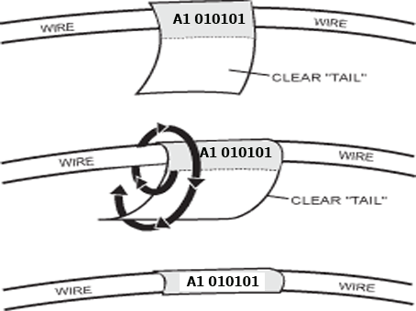

Memasang alat pelindung (tray) pada FO yang disambung menggunakan mechanical splicer.
Pengaman atau clouser cable yang digunakan adalah Drop cable mechanical splice protection box dengan cara memasang adalah seperti beikut :
- Siapkan Drop cable mechanical splice protection box
- Buka penutup Drop cable mechanical splice protection box
- Letakan kabel drop cable fiber optic yang telah disambung pada bagian tengah Drop cable mechanical splice protection box dan tutup penutupnya.

- Daftar Cek Unjuk Kerja Tugas II
NO | DAFTAR TUGAS/INSTRUKSI | POIN YANG DICEK | PENCAPAIAN |  | PENILAIAN
NO | DAFTAR TUGAS/INSTRUKSI | POIN YANG DICEK | YA | TIDAK | K | BK
 | memperaktekan prosedur pengupasan kabel Fiber optic sebelum proses penyambungan dilakukan dengan kriteria kupasan yang ditentukan | Hasil praktek mengkupas kabel fiber optic panjang kupasan sesuai kriteria yang ditentukan dan tidak menimbulkan kerusakan pada core fiber optik
 | memperaktekan prosedur pembersihkankabel yang telah dipotong untuk menghilangkan sisa cledding | Hasil praktek pembersihkan kabel yang telah dipotong, tidak terdapat cledding pada core
 | memperaktekan prosedur pemotongan (cleavered) kabel Fiber Optic yang telah dikupas sesuai kriteria yang ditentukan | Hasil praktek pemotongan (cleavered) kabel Fiber Optic , panjang pontongan sesuai kriteria yang ditentukan
 | Praktek memasukan ujung fiber optik kedalam holder mechanical splice sehingga ujung keduanya bertemu | Hasil praktek  Kedua ujung fiber optik yang dimasukan kedalam holder mechanical splicer saling bertemu
 | Mengukuhkan Fiber yang telah tersambung dalam holder mengunakan splice cap, plug dan cap | Hasil praktek Fiber yang telah tersambung dalam holder mengunakan splice cap, plug dan cap, telah terpasang dengan kukuh
 | Memasang label pada kabel FO yang telah disambung | Hasil praktek label yang terpasang pada kabel yang tersambung dapat terlihat dengan jelas
 | Memasang alat pelindung (tray/cable clouser) pada FO yang disambung menggunakan mechanical splicer | Hasil praktek alat pelindung tray/cable clouser telah terpasang pada kabel FO dengan erat
 | Memisahkan sampah berbahaya kedalam tempat khusus | Hasil praktek sampah berbahaya sisa hasilpemotongan fiber optik terpisah dari sampah lainnya

Apakah semua instruksi kerja tugas praktik Melaksanakan pekerjaan penyambungan, dilaksanakan dengan benar dengan waktu yang telah ditentukan?

YA TIDAK

 | NAMA | TANDA TANGAN
PESERTA | .............................................. | ...................................
PENILAI | .............................................. | ...................................

Catatan Penilai:

Elemen Kompetensi 3 Merapikan dan membersihkan tempat kerja

Tugas Teori III
Perintah : Jawablah soal di bawah ini
Waktu Penyelesaian : 90 menit
Soal :
- Jelaskan apa yang menjadi sampah berbahaya pada proses instalasi fiber optic
Jawaban:
……………………………………………………………………………………………………
……………………………………………………………………………………………………
……………………………………………………………………………………………………
......................................................................................................
- Jelaskan sebab. Potongan keci kabel serat optic berbahaya bagi tubuh manusia
Jawaban:
……………………………………………………………………………………………………
……………………………………………………………………………………………………

- Jelaskan mengapa beberapa perusahaan memliki kebijakan untuk para pegawai agar tidak bekerja pada ruang penyimpanan
Jawaban:
……………………………………………………………………………………………………
……………………………………………………………………………………………………

- Jelaskan mengapa pada melakukan splicing ataupun penyimpanan splicer pada ruang penyimpanan harus memastikan terhindar dari uap yang mudah terbakar

Jawaban:
……………………………………………………………………………………………………
……………………………………………………………………………………………………

- Jelaskan prosedur yang baik dalam untuk mengatasi sisa potongan yang sanagat kecil dari serat optic yang berserakan sisa proses cleaver
Jawab :
......................................................................................................
.......................................................................................................
.......................................................................................................
- Mengapa saat membersihkan area kerja tidak disarankan untuk menggunakan udara terkompresi(kompresor)
Jawab :
......................................................................................................
.......................................................................................................
.......................................................................................................

Lembar Evaluasi Tugas Teori Merapikan dan membersihkan tempat kerja
Semua kesalahan harus diperbaiki terlebih dahulu sebelum ditandatangani.

No. | Benar | Salah
1.
2.
3.
4.
5.
6.

Apakah semua pertanyaan Tugas Teori Merapikan dan membersihkan tempat kerja dengan benar dengan waktu yang telah ditentukan?

YA TIDAK

Tugas Praktik III
- Elemen Kompetensi : Merapikan dan membersihkan tempat kerja
- Waktu Penyelesaian : 30 menit
- Capaian Unjuk Kerja :
Setelah menyelesaikan tugas merapikan dan membersihkan tempat kerja peserta mampu:
- Melakukan Pembersihan area kerja dari kotoran sisa kerja
- Melakukan penyimpanan peralatan (tools) sesuai kebijakan perusahaan

- Daftar Alat:
NO | NAMA BARANG | SPESIFIKASI | KETERANGAN
 | ALAT
 | Fiber Optical cleaver | - Applicable Fiber: Conventional silica optical fiber  - Fiber Count:Single fiber  - Coating Diameter: 0.25 to 0.9 mm  - Cladding Diameter : 125 μm  - Cleave Angle Capability: Average 1 ̊ | *2 x / kelompok
 | Fiber Optic Stripper | features 3 openings to handle typical fiber stripping jobs:  - Strip 1.6-3 mm fiber jacket to 600-900 micron buffer coating  - Strip 900 micron buffer coating to 250 micron coating  - Strip 250 micron cable to glass fiber | *1 x / peserta
 | FTDU (Fiber Optic Disposal Unit) | - One Circular and One Rectangular Covered Hole in Lid  - Dimensions (L x W x H): 2.75" x 2.75" x 6" (6.99 cm x 6.99 cm x 15.24 cm)  - Disposable: Do Not Reuse | *1 x / kelompok
 | Visual Fault Locator (included batteries) | - Power meter and VFL integrated in one unit  - Operating wavelength(Power Meter Module): 1310 1490 1550 850 1300 1625  - Out put power(VFL module): 1mW or 10mW  - Power Measurement Range: -70~+3dBm / -50~+26dBm  - Battery Life @ OPM: 180 hours  - Battery Life @ VFL: 60 hours | *2 x / kelompok
 | BAHAN
 | Kabel Fiber Optic | single-mode OS1, sesuai standar ITU G657A1, Diameter core: 9 mikron, Diameter cladding: 125 mikron, Tebal jaket: 2 mm, Warna jaket kabel: Kuning, Panjang 1.5 Meter | 2 x / peserta
 | Konektor Fiber Optic | SC/APC Fast Connector (Optical Fast Connector) | 2x /peserta
 | Alchol | Isopropyl Alchol (IPA) Solvent Cleaner | 1x /kelompok
 | cotton | alcohol pad | 2x /peserta
 | Distribusi box / Fiber Penyambungan BOX | Maximum number of connectors 4, Compatible connectors : 2xSC/Fc simplex 2x LC - duplex | 2x /peserta

- Indikator Unjuk Kerja (IUK):
- Membersihkan area kerja dari kotoran sisa kerja
- Menyimpan peralatan (tools) pada tempat penyimpanan peralatan sesuai kebijakan perusahaan / Sesuai SOP

- Keselamatan dan Kesehatan Kerja
Keselamatan dan kesehatan kerja yang perlu dilakukan pada waktu melakukan praktik kerja ini adalah:

- Bertindak berdasarkan sikap kerja yang sudah ditetapkan sehingga diperoleh hasil seperti yang diharapkan, jangan sampai terjadi kesalahan karena ketidak-telitian dan tidak taat asas.
- Waktu melaksanakan merapikan dan membersihkan tempat kerja telah mengikuti petunjuknya masing-masing yang sudah ditetapkan.

- Standar Kinerja

- Dikerjakan selesai tepat waktu, waktu yang digunakan tidak lebih dari yang ditetapkan.

- Toleransi kesalahan 5% dari hasil yang harus dicapai, tetapi bukan pada kesalahan kegiatan kritis.

- Tugas

Abstraksi Tugas Praktik III

Setelah semua proses kerja selesai pada tahap penyambungan ini, namun kebijakan perusahaan mengharuskan untuk membersihkan dan merapikan area kerja dari kotoran sisa kerja serta menyimpan kembali peralatan yang digunakan.
- Instruksi Kerja

Setelah membaca abstraksi nomor h selanjutnya ikuti instruksi kerja sebagai berikut:
Membersihkan area kerja dari kotoran sisa kerja
Untuk memperaktekan Membersihkan area kerja dari kotoran sisa kerja
lakukan langkah berikut :
- Setelah melakukan pemotongan (cleavered) , sisa – sisa potongan kecil serat optic umumnya masuk kedalam wadah khusus (Fiber Scraps Trash) yang menempel pada cleaver tools
- Pindahkan sisa potongan kecil serat optic dari khusus (Fiber Scraps Trash) tersebut kedalam Fiber Optic Disposal Unit (FTDU)
- Gunakan pita perekat dua sisi, untuk membersihkan sisa potongan kecil fiber optic yang berserakan
Menyimpan peralatan (tools) pada tempat penyimpanan peralatan sesuai kebijakan perusahaan / Sesuai SOP
Untuk memperaktekan prosedur Menyimpan peralatan (tools) pada tempat penyimpanan peralatan sesuai kebijakan perusahaan / Sesuai SOP dapat mengikuti lakukan-langkah berikut :
- Check semua list kelengkapan peralatan yang digunakan
- Pisahkan Isopropyl Alchol (IPA) Solvent Cleaner dari semua tools
- Masukan Fiber Cleaver FC-6S kedalam Carry Bag for Fiber Cleaver
- Masukan Visual Fault Locator kedalam Bag for Visual Fault Locator
- Masukan Optical Power Meter kedalam big tool bag
- Fiber Optic Stripping Tool kedalam big tool bag
- Masukan Carry Bag for Fiber Cleaver, Bag for Visual Fault Locator kedalam big tool bag
- Simpan big tool bag kedalam rack/berangkas penyimpanan yang telah disediakan, terpisah dengan Isopropyl Alchol (IPA) Solvent Cleaner
- Daftar Cek Unjuk Kerja Tugas iV
NO | DAFTAR TUGAS/INSTRUKSI | POIN YANG DICEK | PENCAPAIAN |  | PENILAIAN
NO | DAFTAR TUGAS/INSTRUKSI | POIN YANG DICEK | YA | TIDAK | K | BK
 | Membersihkan area kerja dari kotoran sisa kerja | Hasil praktek Membersihkan area kerja dari kotoran sisa kerja, sehingga bersih dari sampah berbahaya sisa potongan serat optic
 | memperaktekan prosedur menyimpan peralatan (tools) pada tempat penyimpanan peralatan sesuai kebijakan perusahaan / Sesuai SOP | Hasil praktek prosedur menyimpan peralatan (tools) pada tempat penyimpanan peralatan sesuai keriteria yang ditetapkan

Apakah semua instruksi kerja tugas praktik Merapikan dan membersihkan tempat kerja, dilaksanakan dengan benar dengan waktu yang telah ditentukan?

YA TIDAK

 | NAMA | TANDA TANGAN
PESERTA | .............................................. | ...................................
PENILAI | .............................................. | ...................................

Catatan Penilai:

Elemen Kompetensi 4 Membuat Laporan

Tugas Teori IV
Perintah : Jawablah soal di bawah ini
Waktu Penyelesaian : 90 menit
Soal :
- bagian -bagian yang perlu dilaporkan dalam pekerjaan project instalasi fiber optic secara umum biasanya memuat
Jawaban:
……………………………………………………………………………………………………
……………………………………………………………………………………………………
……………………………………………………………………………………………………
......................................................................................................
- Berdasarkan format laporan berikut :
Project | :
Deskripsi Project | :
Tempat | :
Waktu | :
Tahapan Pekerjaan | : | Backbone instalasi | Penyambungan | Fusion Splicing | Mechanical Splicing | Pengukuran  /Pengujian
Tahapan Pekerjaan | : | ☐ | ☒ | ☐ | ☐ | ☒
Tahapan Pekerjaan | : | Tempat : | :
Tahapan Pekerjaan | : | waktu | :
Tahapan Pekerjaan | : | Alat | :
Tahapan Pekerjaan | : | Bahan | :
Tahapan Pekerjaan | : | Langkah Kerja | :
Tahapan Pekerjaan | : | Hasil | :
Pada pekerjaan penyambungan menggunakan mechanical splice, bagian project dapat disi dengan ....
Jawaban:
……………………………………………………………………………………………………
……………………………………………………………………………………………………

- Berdasarkan format laporan pada soal no 2, dengan menggunakan sekenario pekerjaan skema berikut
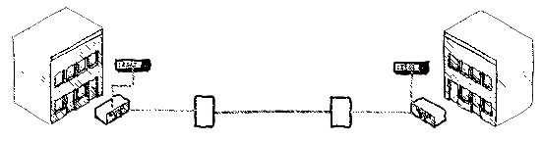
bagian deskripsi dapat ditulis ....
Jawaban:
……………………………………………………………………………………………………
……………………………………………………………………………………………………

- Berdasarkan format laporan pada soal no2 dan sekenario dengan skema instalasi sesuai dengan soal no 3 pada proses penyambungan, tahapan pekerjaan yang dilakukan dapat di pilih adalah ...
Jawaban:
……………………………………………………………………………………………………
……………………………………………………………………………………………………

- Berdasarkan format laporan pada soal no2 dan sekenario dengan skema instalasi sesuai dengan soal no 3 pada proses penyambungan, peralatan / alat yang dapat dituliskan adalah ...
Jawab :
......................................................................................................
.......................................................................................................
.......................................................................................................
- Berdasarkan format laporan pada soal no2 dan sekenario dengan skema instalasi sesuai dengan soal no 3 pada proses penyambungan, bahan yang dapat dituliskan adalah ...
Jawab :
......................................................................................................
.......................................................................................................
.......................................................................................................
- Berdasarkan format laporan pada soal no2 dan sekenario dengan skema instalasi sesuai dengan soal no 3 pada proses penyambungan, langkah kerja yang dapat dituliskan adalah ...
Jawab :
......................................................................................................
.......................................................................................................
.......................................................................................................
- Berdasarkan format laporan pada soal no2 dan sekenario dengan skema instalasi sesuai dengan soal no 3 pada proses penyambungan, hasil yang dapat dituliskan adalah ...
Jawab :
......................................................................................................
.......................................................................................................
.......................................................................................................

Lembar Evaluasi Tugas Teori Membuat Laporan
Semua kesalahan harus diperbaiki terlebih dahulu sebelum ditandatangani.

No. | Benar | Salah
1.
2.
3.
4.
5.
6.
7.
8.

Apakah semua pertanyaan Tugas Teori Membuat Laporan dengan benar dengan waktu yang telah ditentukan?

YA TIDAK

Tugas Praktik IV
- Elemen Kompetensi : Membuat Laporan
- Waktu Penyelesaian : 30 menit
- Capaian Unjuk Kerja :
Setelah menyelesaikan tugas merapikan dan membersihkan tempat kerja peserta mampu:
  - Membuat Tabel Format Laporan
  - Mengisi laporan sesuai pelaksanaan kegiatan

- Daftar Alat dan Bahan:
Daftar Alat
No. | Nama Peralatan/Mesin | Keterangan
 | Printer | *1x /2 (dua) Kelompok
 | Laptop, infocus, laserpointer | Untuk paparan teori
 | Laptop | Untuk setiap peserta
 | Gunting / cutter | Untuk setiap peserta

Daftar Bahan
No. | Nama Bahan | Keterangan
 | Kertas Sticker Label Water Proof, khusus untuk label kabel dan komputer | 2x /peserta
 | ATK (Alat Tulis Kantor) | 1x /peserta

- Indikator Unjuk Kerja (IUK):
- Tersedia Format laporan yang telah dibuat dengan
- Mengisi laporan sesuai pelaksanaan kegiatan menggunakan format yang telah dibuat

- Keselamatan dan Kesehatan Kerja
Keselamatan dan kesehatan kerja yang perlu dilakukan pada waktu melakukan praktik kerja ini adalah:

- Bertindak berdasarkan sikap kerja yang sudah ditetapkan sehingga diperoleh hasil seperti yang diharapkan, jangan sampai terjadi kesalahan karena ketidak-telitian dan tidak taat asas.

- Waktu yang diberikan untuk membuat laporan mengikuti petunjuk yang sudah ditetapkan.

- Standar Kinerja

- Dikerjakan selesai tepat waktu, waktu yang digunakan tidak lebih dari yang ditetapkan.

- Toleransi kesalahan 5% dari hasil yang harus dicapai, tetapi bukan pada kesalahan kegiatan kritis.

- Tugas

Abstraksi Tugas Praktik IV
Format laporan pekerjaan secara prinsip sama, bagian -bagian yang perlu dilaporkan dalam pekerjaan project instalasi fiber optic secara umum biasanya memuat hal – hal berikut : Nama project, tempat pelaksanaan pekerjaan, tahapan pekerjaan yang dilakukan, tempat dilaksanakan Pekerjaan, waktu tahapan tahapan pelaksanaan, pekerjaan yang dilakukan, alat – alat dan bahan yang digunakan, langkah pekerjaan, hasil pengukuran(Hasil Pengujian).
- Tugas Praktik V
Setelah membaca abstraksi nomor h selanjutnya ikuti instruksi kerja sebagai berikut:
- Buatlah format laporan berbentuk tabel dengan isi kolom : Nama project, Tempat pelaksanaan pekerjaan, Tahapan pekerjaan, Tempat, waktu alat – alat dan bahan yang digunakan, Langkah Kerja, hasil pengukuran(Hasil Pengujian).
- Isilah format laporan yang telah dibuat, berdasarkan sekenario pekerjaan penyambungan menggunakan mechanical splicer
- Daftar Cek Unjuk Kerja Tugas iV
NO | DAFTAR TUGAS/INSTRUKSI | POIN YANG DICEK | PENCAPAIAN |  | PENILAIAN
NO | DAFTAR TUGAS/INSTRUKSI | POIN YANG DICEK | YA | TIDAK | K | BK
 | Menyiapkan format-format Laporan yang digunakan dalam membuat laporan | Hasil menyiapkan format laporan yang digunakan, harus berisi Nama Project, tempat pelaksanaan pekerjaan, tahapan pekerjaan, waktu, alat dan bahan, langkah kerja dan hasil pengukuran
 | Membuat Laporan sesuai kebijakan perusahaan | Format laporan yang disiapkan diisi seluruhnya sesuai jenis pekerjaan

Apakah semua instruksi kerja tugas membuat laporan, dilaksanakan dengan benar dengan waktu yang telah ditentukan?

YA TIDAK

 | NAMA | TANDA TANGAN
PESERTA | .............................................. | ...................................
PENILAI | .............................................. | ...................................

Catatan Penilai:

BAB II
CEK LIS TUGAS

NO | TUGAS UNJUK KERJA | PENILAIAN |  | TANGGAL
NO | TUGAS UNJUK KERJA | K | BK | TANGGAL
1. | Elemen Kompetensi 1
2. | Elemen Kompetensi 2
3. | Elemen Kompetensi 3
4 | Elemen Kompetensi 4

Apakah semua tugas unjuk kerja Melaksanakan penyambungan fiber optik dengan mechanical splicer telah dilaksanakan dengan benar dan dalam waktu yang telah ditentukan?

YA TIDAK

 | NAMA | TANDA TANGAN
PESERTA | .............................................. | ...................................
PENILAI | .............................................. | ...................................

Catatan Penilai:

